**СТАРШАЯ ГРУППА**

**Тема недели: «Хлеб. С/Х профессии. Продукты».**

**с 19.10.2020 по 23.10.2020 г.**

**Понедельник 19.10.2020 г.**

**1.Познавательная деятельность.** Тема: «Беседа о хлебе».

**Организационный момент.**

– Много ли хлеба ежедневно доставляют в детский сад? Много ли его поступает в магазин? Сколько хлеба надо выпечь, чтобы накормить людей их родного города (поселка)? Почему так много надо хлеба?

**Беседа о хлебе.**

– Вот я сказала «хлеб надо выпечь», – продолжает разговор педагог. – Да, хлеб выпекают в хлебопекарнях, на хлебозаводах. А из чего пекут хлеб? Пекут из муки, добавляя в нее дрожжи, сахар, соль и другие продукты. Но главный продукт – мука. Хлеб бывает черный и белый.

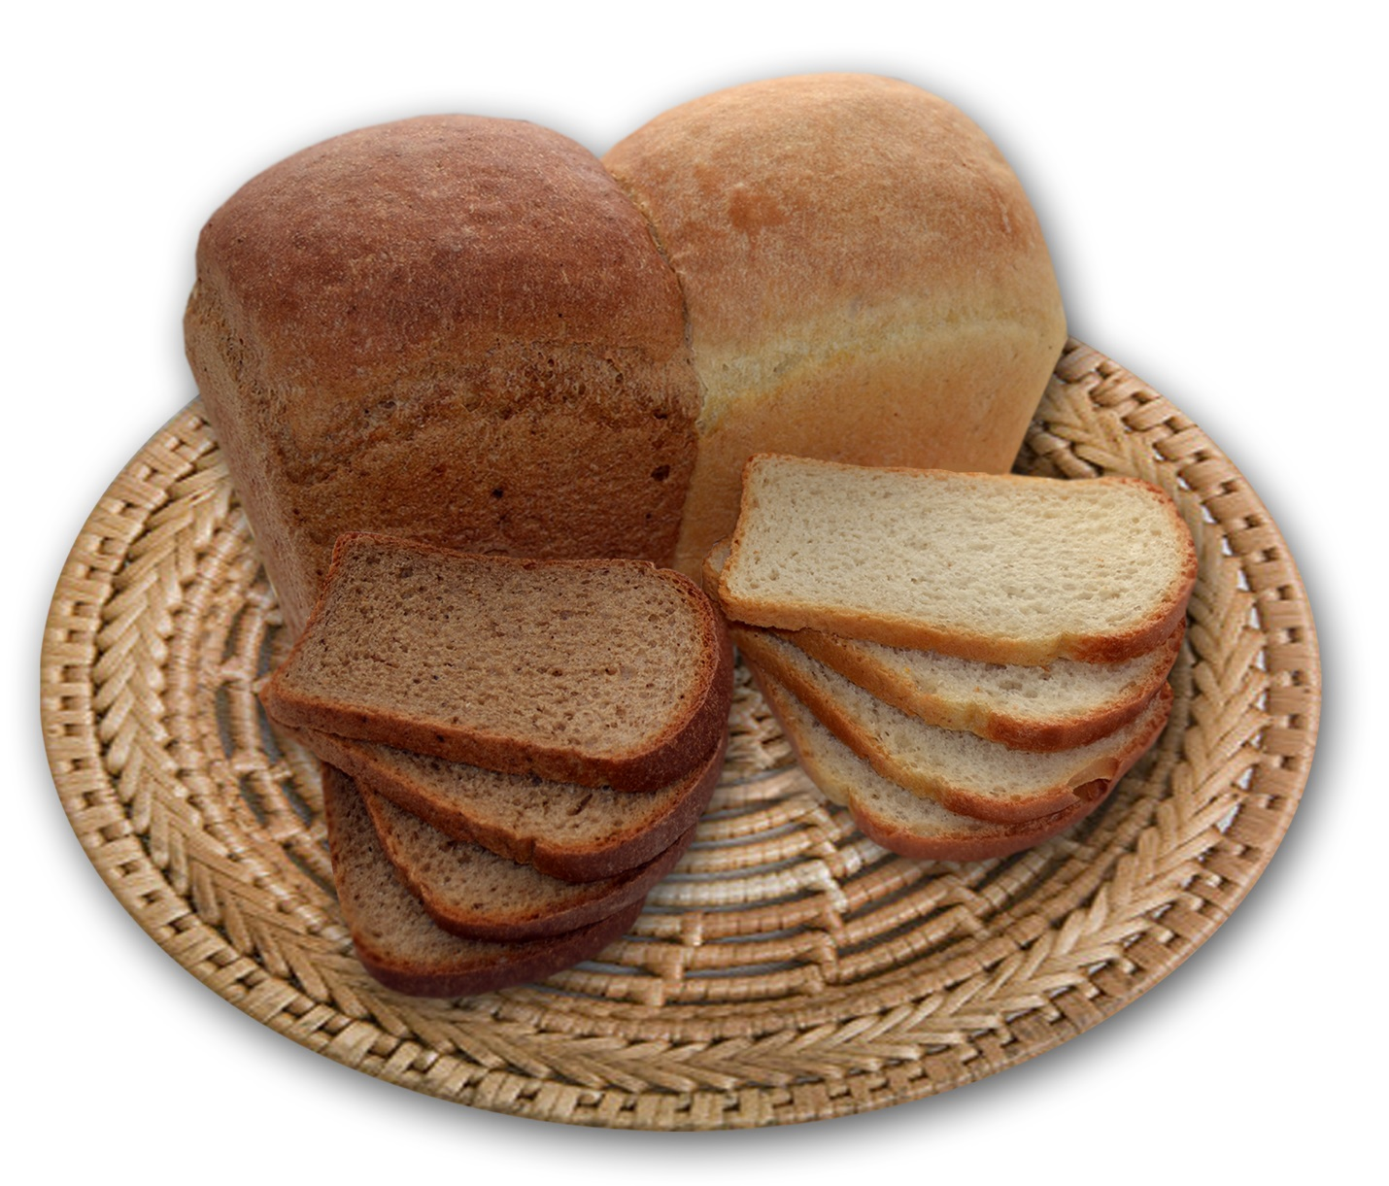

Как получается такой разный по виду и вкусу хлеб? Правильно, его выпекают из разной муки. Белый хлеб – из пшеничной, черный – из ржаной. Откуда же берутся пшеничная и ржаная мука? Из пшеницы и ржи.

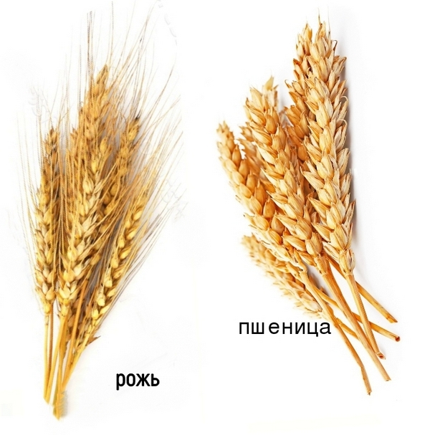

– Взгляните. Это пшеничные зерна, а вот пшеничная мука. Есть между ними разница? Значит, чтобы получить муку, зерна надо размолоть. А еще раньше – добыть их из колючих колосков, то есть обмолотить колоски.

Посмотрите на эту картину: вот идут по хлебному полю (так говорят: хлебное поле) комбайны. Они скашивают рожь или пшеницу и одновременно обмолачивают зерно, которое поступает в бункер. Когда бункер наполнится зерном, подъезжает грузовая автомашина, и зерно с помощью специального устройства пересыпают в ее кузов.

Комбайны продолжают работать, а машины с зерном идут на приемные пункты. Там зерно взвешивают, определяют его качество, решают, куда это зерно дальше отправить. А отправить его можно на мельницу или на элеватор. Элеваторы – это специальные сооружения для длительного хранения зерна. На элеваторах зерно может храниться несколько лет, до тех пор пока оно не потребуется, пока не придет время заменить его зерном нового урожая. Поняли, что такое элеватор? Не забыли, куда везут машины хлеб с полей?

Из зерна, поступившего на мельницы, мелют муку. Ее отправляют в хлебопекарни и в магазины. В хлебопекарнях пекут хлеб для продажи населению. В магазине муку покупают все, кто захочет, кто собирается печь пироги, блины, булочки и другие вкусные изделия.

«Хочешь есть калачи – не сиди на печи» – так гласит русская народная пословица. *(Педагог повторяет пословицу.)* Вы догадались, о чем идет речь?

– Правильно, хочешь калачей – трудись! А теперь проследим путь хлеба к нашему столу с самого начала. Весной, вспахав поля, хлеборобы – запомните, дети, это слово – засевают их пшеницей и рожью. Из зерна вырастают колосья, в них созревают новые зерна. И тогда выходят на поля мощные машины – комбайны. Комбайны скашивают и обмолачивают пшеницу (рожь), загружают ее в кузова машин, а машины отправляются на приемные пункты. С приемных пунктов зерно поступает на мельницы и элеваторы. С мельниц оно идет в хлебопекарни. Там выпекают душистые караваи и буханки пшеничного и ржаного хлеба.

*Педагог читает стихотворение Я. Дягутите «Каравай».*

Вот лежит каравай

У меня на столе.

Черный хлеб на столе –

Нет вкусней на земле!

– Итак, сегодня вы узнали, легка ли дорога хлеба к нашему столу. Как вы думаете, легка? Чтобы на нашем столе всегда был свежий душистый хлеб с хрустящей корочкой, трудятся люди, много людей. Хлеборобы засевают зерном поля, выращивают хлеб и обмолачивают его. Шоферы доставляют зерно с полей на элеваторы и мельницы, мукомолы мелют его, пекари выпекают хлеб. Ваша семья может купить столько хлеба, сколько потребуется. Однако хлеб надо беречь, не оставлять недоеденные куски, не выбрасывать их. Когда вы будете есть хлеб, вспомните, сколько человеческого труда вложено в каждую буханку ржаного хлеба, в каждый каравай пшеничного.

**2.Музыкальная деятельность.** Развитие голоса и слуха: «Лесенка» (муз. Е. Тиличеевой, сл. М. Долиновой).

**3.Речевая деятельность.** Чтение стихотворения Л. Квитко «Я с бабушкой своею».

*Воспитатель читает стихотворение:*

Я с бабушкой своею Так грубо трут ступеньки,

Дружу давным-давно. Ласкают нежно так.

Она во всех затеях Нет рук проворней, краше –

Со мною заодно. То тут они, то там.

Я с ней не знаю скуки, Весь день снуют и пляшут

Мне все приятно в ней. По полкам, по столам.

Но бабушкины руки Настанет вечер – тени

Люблю всего сильней. Сплетают на стене

Ах, сколько руки эти И сказки сновидения

Чудесного творят! Рассказывают мне.

То рвут, то шьют, то лечат, Ко сну ночник засветят –

То что-то мастерят. И тут замолкнут вдруг.

Так вкусно жарят гренки, Умней их нет на свете.

Так густо сыплют мак, И нет добрее рук.

– Бабушка… У каждого из нас с этим словом связаны воспоминания о своём далеком детстве. Мы помним добрые глаза, тёплую улыбку и ласковые руки, которые гладили нас по головке или протягивали удивительно вкусный пирожок. Первую колыбельную песню в своей жизни, первую сказку многие из нас, конечно, услышали из уст своих бабушек.

А сколько известных всему миру людей воспитали бабушки! Александра Сергеевича Пушкина вырастила его бабушка Мария Алексеевна Ганнибал, Михаила Юрьевича Лермонтова – Елизавета Алексеевна Арсеньева.

Сколько тепла, внимания, любви и ласки отдают своим внукам наши бабушки! Они очень добрые и мудрые, учат нас только хорошему – доброте, вежливости. Бабушки прожили долгую жизнь, много испытаний выдержали они. К их советам надо внимательно прислушиваться. У некоторых бабушек неважное здоровье, поэтому не мешает им почаще помогать. Даю вам, ребята, домашнее задание: тем, у кого бабушка живет в деревне или другом городе, сегодня же постараться написать письмо, а у кого бабушка дома – не забывать поблагодарить ее за обед, а когда нужно – обязательно помочь. И стараться делать так каждый день, без напоминаний и просьб.

– Я вам загадаю загадку, а вы отгадайте ее.

Кто ставит на пятку заплатку,

Кто гладит и чинит белье? *(Бабушка.)*

Кто дом поутру прибирает,

Обед приготовит нам? *(Бабушка.)*

С внучатами кто играет,

Успеет и тут, и там? *(Бабушка.)*

Чьи волосы снега белее,

Но нет нам её милее? *(Бабушка.)*

– Расскажите о своих бабушках, чем они занимаются дома, какие у них заботы?

**Рефлексия.**

– О чем мы беседовали?

– О ком прочитали стихотворение?

– Какое отношение к бабушке вызвало у вас стихотворение?